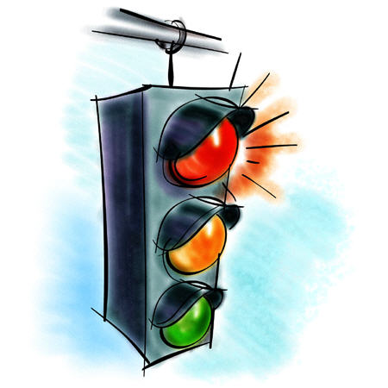

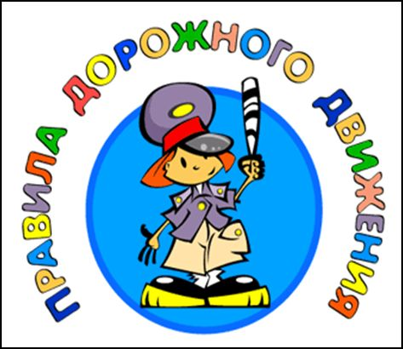
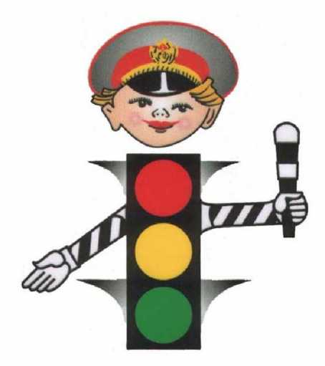
Помните!

Жизнь и здоровье

наших детей зависит,

прежде всего,

от нас, взрослых!
«Безопасная дорога»
ВСЕОБУЧ

ПО ПРАВИЛАМ ДОРОЖНОГО ДВИЖЕНИЯ
ДЛЯ РОДИТЕЛЕЙ

Находясь на дороге
со своими детьми, применяйте некоторые методы, которые помогут вам и вашему ребенку сформировать навыки безопасного поведения

Учите детей
безопасному поведению
на дороге
своим примером
Памятка родителям

По статистике:
* 43% детей от общего числа пострадавших в ДТП попадают под колеса автомобилей, внезапно выехавших из-за объектов, создающих помехи при обзоре дороги: домов, стоящих автомобилей, зарослей кустарника, заборов и т.п.;

* каждые 3 часа на дорогах России гибнет ребенок; дети становятся жертвами каждого 9-го ДТП, зарегистрированного в России;

* по данным министерства образования, в России каждый год 1 сентября практически не садится за парты одна большая школа. Это 1,5 тысячи погибших в ДТП детей.

1. Никогда не спешите на проезжей части. Учите ребенка наблюдательности, переходите дорогу только размеренным шагом.

2. Не разговаривайте при переходе через дорогу, как бы интересна ни была беседа. Учите концентрировать внимание и сосредотачиваться во время пересечения проезжей части.

3. Никогда не переходите дорогу по диагонали. Покажите правильный и соответственно безопасный переход – поперек дороги.

4. Не переходите дорогу на красный или желтый свет, как бы вы не спешили! Это не только разовая опасность, если вы с ребенком перешли дорогу на запрещающий сигнал, то он без вас сделает то же самое.

5. Приучите ваших детей – переходить дорогу не там, где им надо, а там, где есть переходы.

6. При выходе из автобуса, троллейбуса, трамвая, такси помните, что вы должны это сделать первыми, чтобы проконтролировать дальнейшее движение ваших детей

7. Постоянно обсуждайте с ребенком возникающие ситуации на дорогах, указывая на явную или скрытую опасность в виде очень быстро едущих автомобилей, пешеходов, нарушающих правила, и т.д.
8. Особо обращайте внимание на автобусы, стоящие на остановке, автомобили на обочине дорог, объезжающие машины, которые могут неожиданно показаться из-за автобуса и остановившегося транспортного средства. Ребенок должен убедиться, что за разными предметами, стоящими на дороге, может возникнуть скрытая опасность.

9. Особенно обратите внимание на двигательную память детей: остановка перед переходом. Поворот головы влево, направо для оценки ситуации на дорогу, все должно быть зафиксировано ребенком, чтобы он в случае необходимости мог скопировать ваше поведение. Сформируйте, обязательно, у вашего ребенка твердый навык: сделал первый шаг на проезжую часть – поверни голову и осмотри дорогу в обоих направлениях.

10. Никогда не выходите с ребенком на проезжую часть из прикрытия в виде машины или кустарника. Вы тем самым показываете плохую привычку неожиданно появляться на проезжей части, что может привести к плачевным последствиям.

11. Не допускайте, чтобы ребенок перебегал или переходил улицу вперед вас.

12. Учите ребенка всматриваться вдаль и оценивать скорость приближающихся видов транспорта, для того, чтобы он умел высчитать время, за которое машина или мотоцикл смогут доехать до него.
13. Обращайте внимание на обманчивость пустынных дорог, которая может стать местом игры у детей. Они не менее опасны, чем оживленные. Не ожидая встретить на ней опасность, дети подвергают свою жизнь еще большей опасности!

14. Родители должны внимательно обучать детей правилам и навыкам безопасного поведения на дорогах детей с отклонениями в зрении. Учтите что «боковое зрение», играющее огромную роль при переходе улицы у ребят с ослабленным зрением, развито слабо. Поэтому, приучите детей, носящих очки, чаще поворачивать голову для оценки ситуации на дороге.

Помните:

- Ежегодно в России 8,5 тысяч человек погибает при переходе улиц. Большинство из них «экономя» примерно 11 секунд перебегали улицу на красный свет или перед движущимся транспортом!

- До 12 лет запрещено садиться на заднее сиденье мотоцикла, а также на переднее сиденье легкового автомобиля при отсутствии специального удерживающего устройства!

- Управлять велосипедом при перемещении по дорогам разрешается лицам, достигшим 14 лет!!!

Надеемся,
что эти не сложные советы
помогут вам и вашим детям сохранить жизнь и здоровье.

